Додаток 1 до наказу
управління освіти
Чернівецької міської ради
№__ від 14.10.2026 р.

Результати жеребкування міської ліги «Незламні»
з петанку 2-4 класи
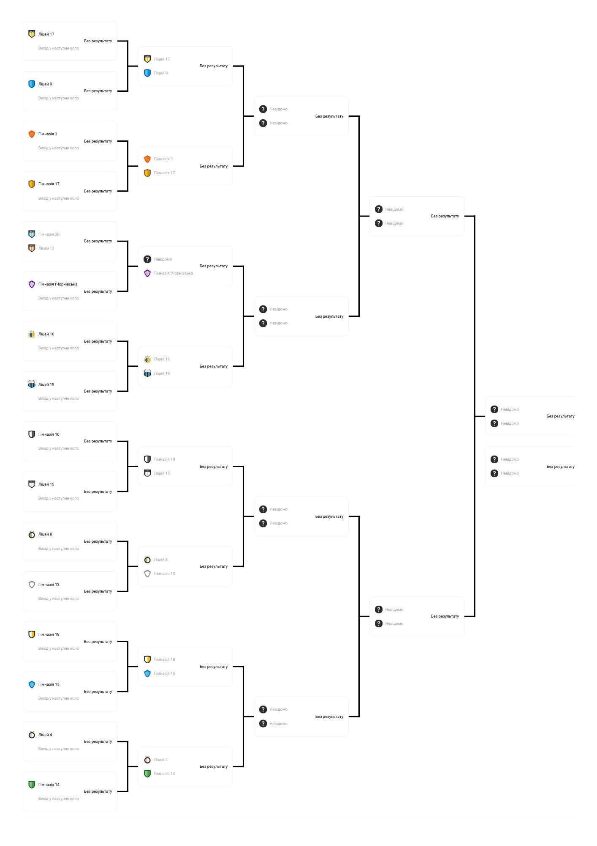

Результати жеребкування міської ліги «Незламні»
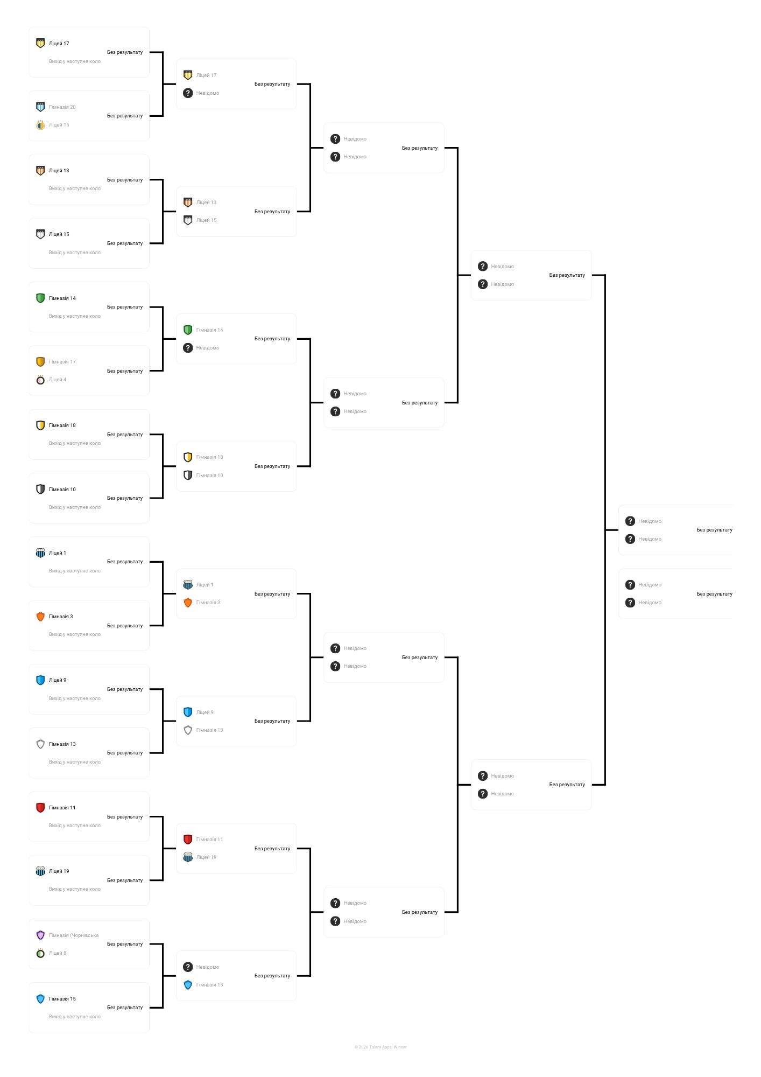з петанку 5-9 класи

